上海师范大学青年学院
第十三届团委学生会换届选举
总结报告书

为了切实加强我院学生干部队伍建设，充分发挥学生在活动发展中的主体性，团委学生会在秉承“求真务实”的工作理念同时，积极开展第十三届团委学生会换届选举。此次换届在选举制度、选举方法、形式创新等方面都有了较大的突破，从而在积极探索学院团学工作的民主管理与建设领域迈出了坚实的一步。

- 本届换届选举说明
- 概述特色与创新
1.采用全院普选形式
本届团委学生会竞选一大创新点是采用全院普选形式。将选拔面拓宽至全院学生,实现公平公正、机会同等的选拔原则，并以选拔出具有较高的团学工作热情，为人负责踏实的优秀学生为实施宗旨，开展换届选举各项进程。

2.复选环节：增设无领导小组讨论环节
复选内容首次创新增设无领导小组讨论。时间为半小时，10人一组展开问题讨论，形式独特新颖。此环节旨在考察候选人的思维逻辑能力、应变能力以及团队合作精神。同时，也以便从有限的时间中去分析每个人的性格特征以及在团队中扮演的角色。最后的合议结果，也可以为后期竞选环节做一个模拟参考的作用。

3.候选人公开人气比拼环节
首度增设的人气比拼环节形式新颖、内容活泼，在全院掀起了广泛参与的热情。人气比拼环节很好地体现了学生会“自我教育、自我管理、自我服务”的宗旨，强化了学生的公共参与，激发了学生的参与热情和民主意识。
具体做法是给予15位通过复试的候选人一笔竞选经费。要求其通过自行策划拉票方案，用各种方式全面包装自己，并在指定时间在设置点进行展示宣传，争取学院同学们手中的人气贴纸，以获得晋级决选的资格。学院每位同学可以将手中的人气贴纸赠送给中意的候选人。
候选人们通过传单、班级讲演，到各宿舍游说演说，宣传板、宣传视频、海报等形式，展现自我，积累大众人气。
同时院团委也在6月6日—6月8日三天在2号楼前设候选人人气比拼展示场地。候选人可根据自己情况提前做合理“拉票活动”。
最终确定12名进入竞选大会候选人名单。

4.竞选大会全程院电视台转播、全员投票
本届换届选举另一亮点就是竞选大会。换届竞选不再是学生会自主内部改选，而是采用全院直选的方式进行，真正实现公开、公正、公平的选拔原则。采用电视转播，全院同学（除毕业班外）共720名同学，分主会场青年会堂和两个分会场全程观看大会现场，并参与投票。
本次投票环节采用的是全员无记名投票形式。分区设置投票箱，统一实施发票、投票、收票、计票等环节。最后由计票组、唱票组工作人员在监票人员（各系主席）的监督下完成统计工作，以确保最后票数结果的公平公正。
5.采用学生自我设计、自我管理、自我操作的方式
本次竞选工作，院团委成立工作小组，成员均为第十二届院团委学生会的学生干部。成立指导小组为院团委老师，成立特约观察员为各班辅导员。从策划到实施，基本为工作小组自行完成。

- 实施情况总结
本届团委（学生会）学生干部竞选从策划组织到实施开展为期一个月，竞选程序主要包括：报名资格审查、初选（公示）、复选（公示）、人气比拼、竞选大会、公示及试用期等阶段。
- 竞选时间进度

5月07日-5月09日 | 成立院团学干部竞选工作组
5月10日-5月17日 | 策划阶段
5月18日-5月27日 | 宣传、报名资格审查阶段
5月29日 | 初选阶段
5月30日 | 复选阶段
6月06日-6月08日 | 人气比拼阶段
6月13日 | 竞选大会
6月18日 | 公布职位安排
（二）竞选程序
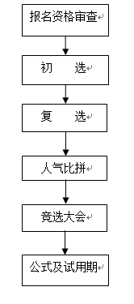
（三）竞选流程分析
报名资格审查：
据统计：共有60多名本、专科同学报名参加本次竞选，经过报名资格审查，后产生35名同学参加初试。
本届采用的是普选形式，实现民主、自由、公平、公正的基本原则，从而将选拔范围逐步拓宽，让拥有团学工作热情的、有能力的普通学生也有充分的机会进入学生会参与工作。
初选、复选、人气比拼环节：

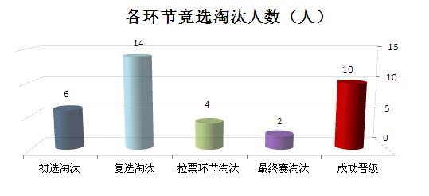 1-1 各环节竞选淘汰人数

初选：首轮面试，由十二届团委学生会主席、办公室主任及各部长组成评委团。依据个人信息资料、部门计划、工作策划、情景问答、才艺展示等方面进行考核。最终35人晋级30人。
复选：复选面试，由院团委委员担任评审老师，十二届团委学生会成员组成观察团。依据面试交流与无领导小组讨论环节给予得分。最终30人晋级16人。
人气比拼：全院开展候选人人气拉票环节，组织各班进行一人一票制的投票环节，最终依据票数高低进行候选人排序、筛选。最终16人晋级12人。
竞选大会
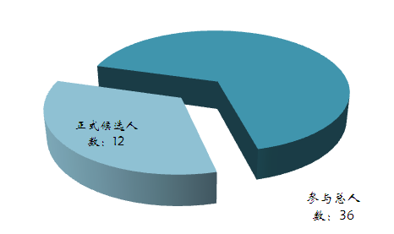
经过前四轮角逐，共产生12名候选人进入竞选大会参选。竞选大会中候选人按照抽签顺序依次进行演讲答辩（自我介绍、对团委学生会的认识、对竞选岗位的认识及工作构想、回答评委提问等），最终依据代表投票产生我院第十三届团委（学生会）部长及以上学生干部10名。
1-2 正式候选人与报名总人数
比例图
（1）竞选职务安排（正职）
团委办公室： 办公室 主任（1名）
组织部 部长（1名）
宣传部 部长（1名）
社会实践部 部长（1名）
团委学生会： 学生会 主席（1名）
文体部 部长（1名）
学调部 部长（1名）
生活部 部长（1名）
信息技术部 部长（1名）
社团联合会 会长（1名）

（二）聘用职务安排（副职）
团委办公室： 办公室 副主任（1名）
青源编辑部 副主编（1名）
组织部 副部长（1名）
宣传部 副部长（1名）
社会实践部 副部长（2名）
团委学生会： 学生会 副主席（1名）
文体部 副部长（1名）
学调部 副部长（1名）
生活部 副部长（1名）
社团联合会 副会长（1名）

(2)全员投票
本次竞选大会采用全员无记名投票。在整个计票环节中，我们秉承着公平、公正、公开的原则，在总监票人及总计票人的全程监督下，经严格统计，本次大会共发出选票594张，共收回选票526 张，其中有效票数519张，废票 5张，弃权票2张，有效票数比例符合选举办法有关规定，故票选结果真实有效。
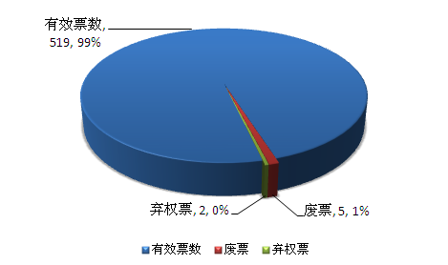
1-3 投票环节有效票数、废票、弃权票比例图

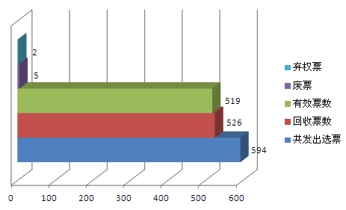
1-4 最终选票类别统计结果

据图表1-5、1-6数据分析，可见本届换届选举实行的全员无记名投票方式效果良好，让最后的统计结果也更加准确、可靠。最终选举结果也能得到师生的认同和支持。

（3）公示及试用期
1.院团委学生会设立公示期，时间从名单公布之日起一星期
2.公示期间的学生会成员，接受全校师生的监督
3.试用期为三个月，试用期内有工作懈怠、不思进取、违法乱纪者予以解聘
上海师范大学青年学院
上海青年管理干部学院
院团委学生会制
2012.6

